الأستاذ: تبيب حكيم | السنة الدراسية: ‎2026/2027‎
السلسلة 2: تمارين متدرجة حول حركة الكواكب والأقمار الاصطناعية
المستوى: السنة الثالثة ثانوي (الشعب العلمية) | الوحدة: تطور جملة ميكانيكية

التمرين 1: المحطة الفضائية الدولية (مستوى سهل)
تدور المحطة الفضائية الدولية، كتلتها $m = 420 t$ ، حول الأرض على مدار نعتبره دائريا، على ارتفاع $h = 400 km$ من سطحها.
المعطيات:
$G = 6,67 × 10^{−11} N· m^{2}· kg^{−2}$ | $M_{T} = 5,97 × 10^{24} kg$
$R_{T} = 6380 km$

1- ما هو المرجع المناسب لدراسة حركة المحطة؟ عرّفه.
2- اكتب عبارة شدة قوة جذب الأرض للمحطة ثم احسب قيمتها. مثّلها مع شعاع السرعة على مخطط.
3- بتطبيق القانون الثاني لنيوتن، بيّن أن حركة المحطة دائرية منتظمة، ثم احسب تسارعها $a$
4- أوجد عبارة السرعة المدارية $v$ ثم احسب قيمتها بالوحدتين $m· s^{−1}$ و $km· h^{−1}$
5- احسب الدور $T$ ، ثم عدد مرات شروق الشمس التي يشاهدها الرواد خلال يوم واحد.
6- قارن $a$ بالقيمة $g_{0} = 9,8 m· s^{−2}$ . هل يطفو الرواد داخل المحطة لأن جاذبية الأرض منعدمة هناك؟ علّل.
التمرين 2: كتلة الشمس (مستوى سهل)
نعتبر مدارات الكواكب دائرية حول الشمس، ونعطي:
الكوكب | الزهرة | الأرض | المريخ | المشتري
$r (m)$ | $1,082 × 10^{11}$ | $1,496 × 10^{11}$ | $2,279 × 10^{11}$ | $7,785 × 10^{11}$
$T (j)$ | 224,7 | 365,25 | 687,0 | 4332,6
$\frac{T^{2}}{r^{3}} (s^{2}· m^{−3})$

المعطيات:
$G = 6,67 × 10^{−11} N· m^{2}· kg^{−2}$ | $1 j = 86400 s$

1- ما هو المرجع المناسب لدراسة حركة الكواكب؟
2- بتطبيق القانون الثاني لنيوتن على كوكب، أثبت أن:
$$\frac{T^{2}}{r^{3}} = \frac{4π^{2}}{G M_{S}}$$
3- أكمل السطر الأخير من الجدول. هل تتفق النتائج مع القانون الثالث لكبلر؟
4- خذ القيمة المتوسطة $K = 2,97 × 10^{−19} s^{2}· m^{−3}$ واستنتج كتلة الشمس $M_{S}$
5- نصف قطر مدار كوكب أورانوس $r = 2,87 × 10^{12} m$ . احسب دوره بالسنة.
التمرين 3: كتلة الأرض من بيان (مستوى متوسط)
سمحت دراسة حركة عدة أقمار اصطناعية حول الأرض، على مدارات دائرية، برسم البيان $v^{2} = f(\frac{1}{r})$ في الشكل (1).
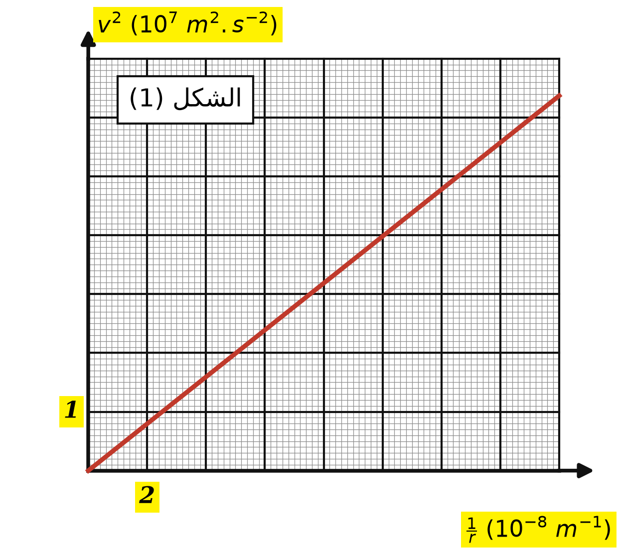
المعطيات: $G = 6,67 × 10^{−11} N· m^{2}· kg^{−2}$
1- مثّل على مخطط قوة الجذب التي تطبقها الأرض على قمر كتلته $m$ ، واكتب عبارتها.
2- بتطبيق القانون الثاني لنيوتن، أوجد عبارة $v^{2}$ بدلالة $G$ و $M_{T}$ و $r$
3- هل يتفق البيان مع هذه العبارة؟ علّل. احسب ميله مبيّنا وحدته، ثم استنتج كتلة الأرض $M_{T}$
4- يدور القمر الجزائري ألكومسات 1 على مدار دائري نصف قطره $r = 42400 km$ في مستوي خط الاستواء وفي جهة دوران الأرض. باستعمال نتيجة السؤال 3، احسب سرعته $v$
5- احسب دوره. هل يمكن اعتباره قمرا جيومستقرا؟ علّل.
التمرين 4: أقمار كوكب زحل (مستوى متوسط)
رصد المسبار كاسيني أقمار كوكب زحل. نعتبر مداراتها دائرية مركزها مركز زحل، ونعطي:
القمر | ريا | تيتان
$r (m)$ | $5,27 × 10^{8}$ | $1,222 × 10^{9}$
$T (j)$ | 4,518 | 15,945

المعطيات:
$G = 6,67 × 10^{−11} N· m^{2}· kg^{−2}$ | $1 j = 86400 s$
نصف قطر زحل $R_{Z} = 6,03 × 10^{7} m$

1- تحقق من أن للقمرين نفس النسبة $\frac{T^{2}}{r^{3}}$ ، ثم أعط قيمة الثابت $K_{Z}$
2- بيّن أن $K_{Z} = \frac{4π^{2}}{G M_{Z}}$ ، ثم احسب كتلة زحل $M_{Z}$
3- احسب شدة الجاذبية $g_{Z}$ على سطح زحل.
4- احسب السرعة المدارية لكل من ريا وتيتان. كيف تتغير السرعة مع نصف قطر المدار؟
5- دور القمر إنسيلادوس $T = 1,370 j$ . احسب نصف قطر مداره.
التمرين 5: كتلة الأرض ونصف قطرها من بيان (مستوى متوسط إلى صعب)
نقيس شدة الجاذبية $g$ على ارتفاعات مختلفة $h$ من سطح الأرض، فنرسم البيان $h = f(\frac{1}{\sqrt{g}})$ في الشكل (1).
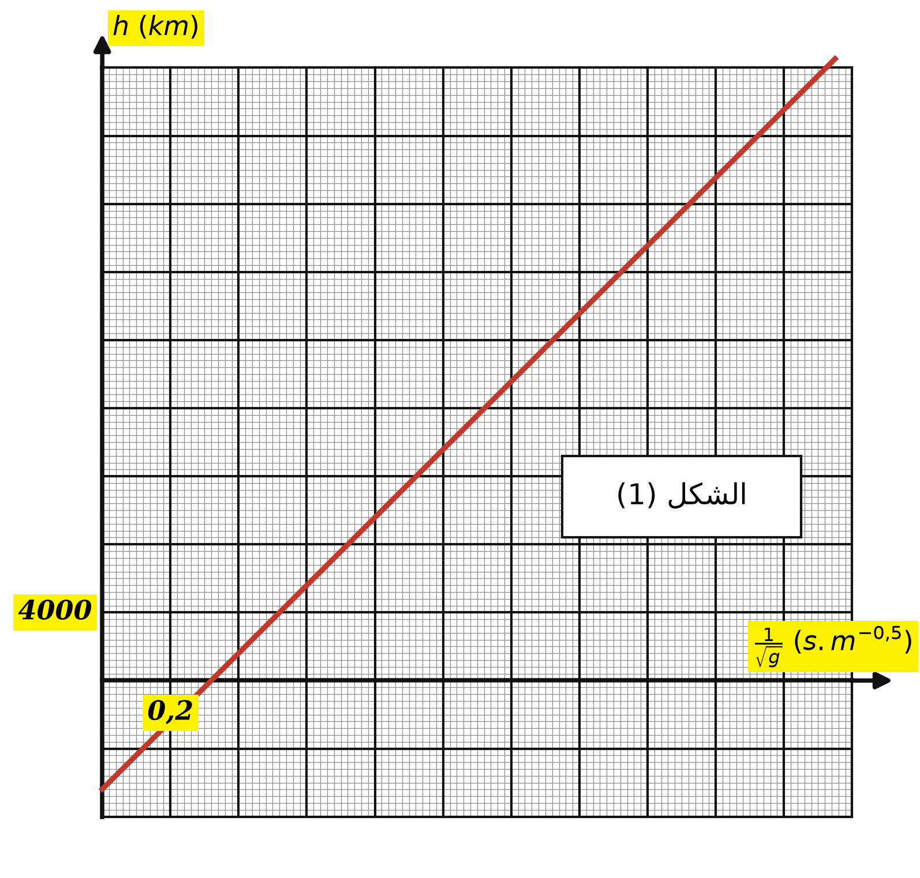
المعطيات: $G = 6,67 × 10^{−11} N· m^{2}· kg^{−2}$
1- اكتب عبارة $g$ على الارتفاع $h$ بدلالة $G$ و $M_{T}$ و $R_{T}$ و $h$
2- بيّن أن الارتفاع يكتب على الشكل:
$$h = A \frac{1}{\sqrt{g}} + B$$
حيث $A$ و $B$ ثابتان يطلب تحديد عبارتيهما.
3- استنتج من البيان قيمتي $A$ و $B$
4- استنتج نصف قطر الأرض $R_{T}$ وكتلتها $M_{T}$ ، ثم شدة الجاذبية $g_{0}$ على سطحها.
5- قمر اصطناعي شدة الجاذبية عند مداره الدائري $g = 0,25 m· s^{−2}$ . حدد بيانيا ارتفاعه $h$
6- بيّن أن $v = \sqrt{g r}$ ، ثم احسب سرعة هذا القمر ودوره. هل هو جيومستقر؟
التمرين 6: من المدار المنخفض إلى المدار الجيومستقر (مستوى صعب)
لوضع قمر اصطناعي $(S)$ في مدار جيومستقر $(3)$ نصف قطره $r_{2}$ ، يوضع أولا على مدار دائري منخفض $(1)$ نصف قطره $r_{1} = 6750 km$ . يشغَّل محركه مدة وجيزة عند $P$ فينتقل إلى مدار إهليلجي $(2)$ مماس للمدارين، ثم مرة ثانية عند $A$ فيستقر على المدار $(3)$ ، (الشكل 1). توجد النقطة $E$ من المدار $(2)$ عند نهاية محوره الصغير، فهي على البعد $OE = a$ من مركز الأرض $O$ حيث $a$ نصف المحور الكبير.
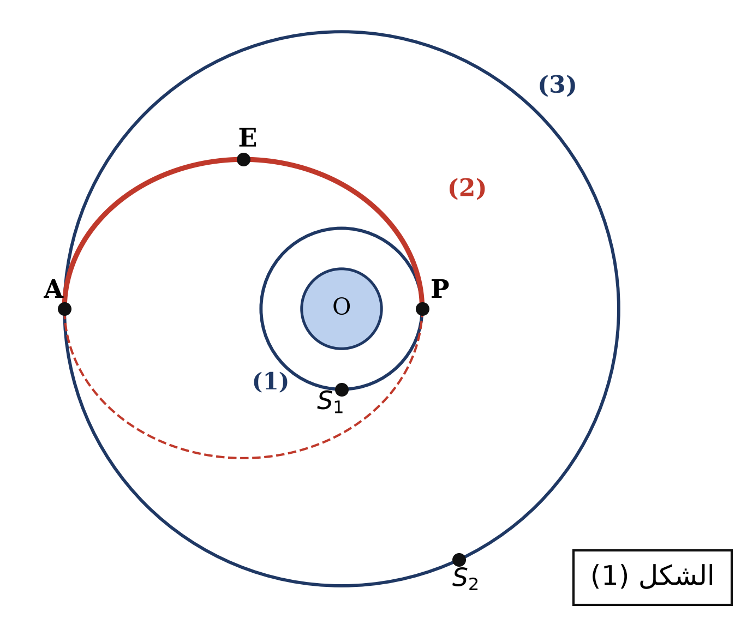
المعطيات:
$G = 6,67 × 10^{−11} N· m^{2}· kg^{−2}$ | $M_{T} = 5,97 × 10^{24} kg$
$R_{T} = 6380 km$ | دور المدار $(3)$ هو $T_{3} = 24 h$

الجزء الأول: المداران الدائريان
1- بتطبيق القانون الثاني لنيوتن، بيّن أن السرعة على مدار دائري هي $v = \sqrt{\frac{G M_{T}}{r}}$ ، ثم احسب $v_{1}$ على المدار $(1)$ ودوره $T_{1}$
2- بيّن أن $\frac{T^{2}}{r^{3}} = K$ ثم احسب الثابت $K$ . استنتج $r_{2}$ والارتفاع $h_{2}$ والسرعة $v_{3}$ على المدار $(3)$
الجزء الثاني: مدار التحويل
3- ماذا يمثل المركز $O$ بالنسبة للمدار $(2)$ ؟ سمّ النقطتين $P$ و $A$
4- احسب نصف المحور الكبير $a$ ، ثم الدور $T_{t}$ على المدار $(2)$ ، واستنتج مدة الانتقال من $P$ إلى $A$
5- بالقانون الثاني لكبلر، بيّن أن $r_{1} v_{P} = r_{2} v_{A}$ . إذا علمت أن $v_{P} = 10,09 km· s^{−1}$ ، احسب $v_{A}$
6- احسب تغير السرعة اللازم عند كل من $P$ و $A$ . هل هو تسريع أم تبطيء؟
الجزء الثالث: تمثيل أشعة السرعة
7- أعطى الحساب القيم: $7,7 km· s^{−1}$ و $3,1 km· s^{−1}$ و $4,0 km· s^{−1}$ للسرعات في المواضع $S_{1}$ و $S_{2}$ و $E$ ، حيث يوجد $S_{1}$ على المدار $(1)$ و $S_{2}$ على المدار $(3)$ . أرفق كل موضع بسرعته، علما أن سرعة القمر عند $E$ تساوي سرعة قمر على مدار دائري نصف قطره $a$
8- مثّل على الشكل (1) أشعة السرعة في المواضع الثلاثة بالسلم $1 cm → 2 km· s^{−1}$

